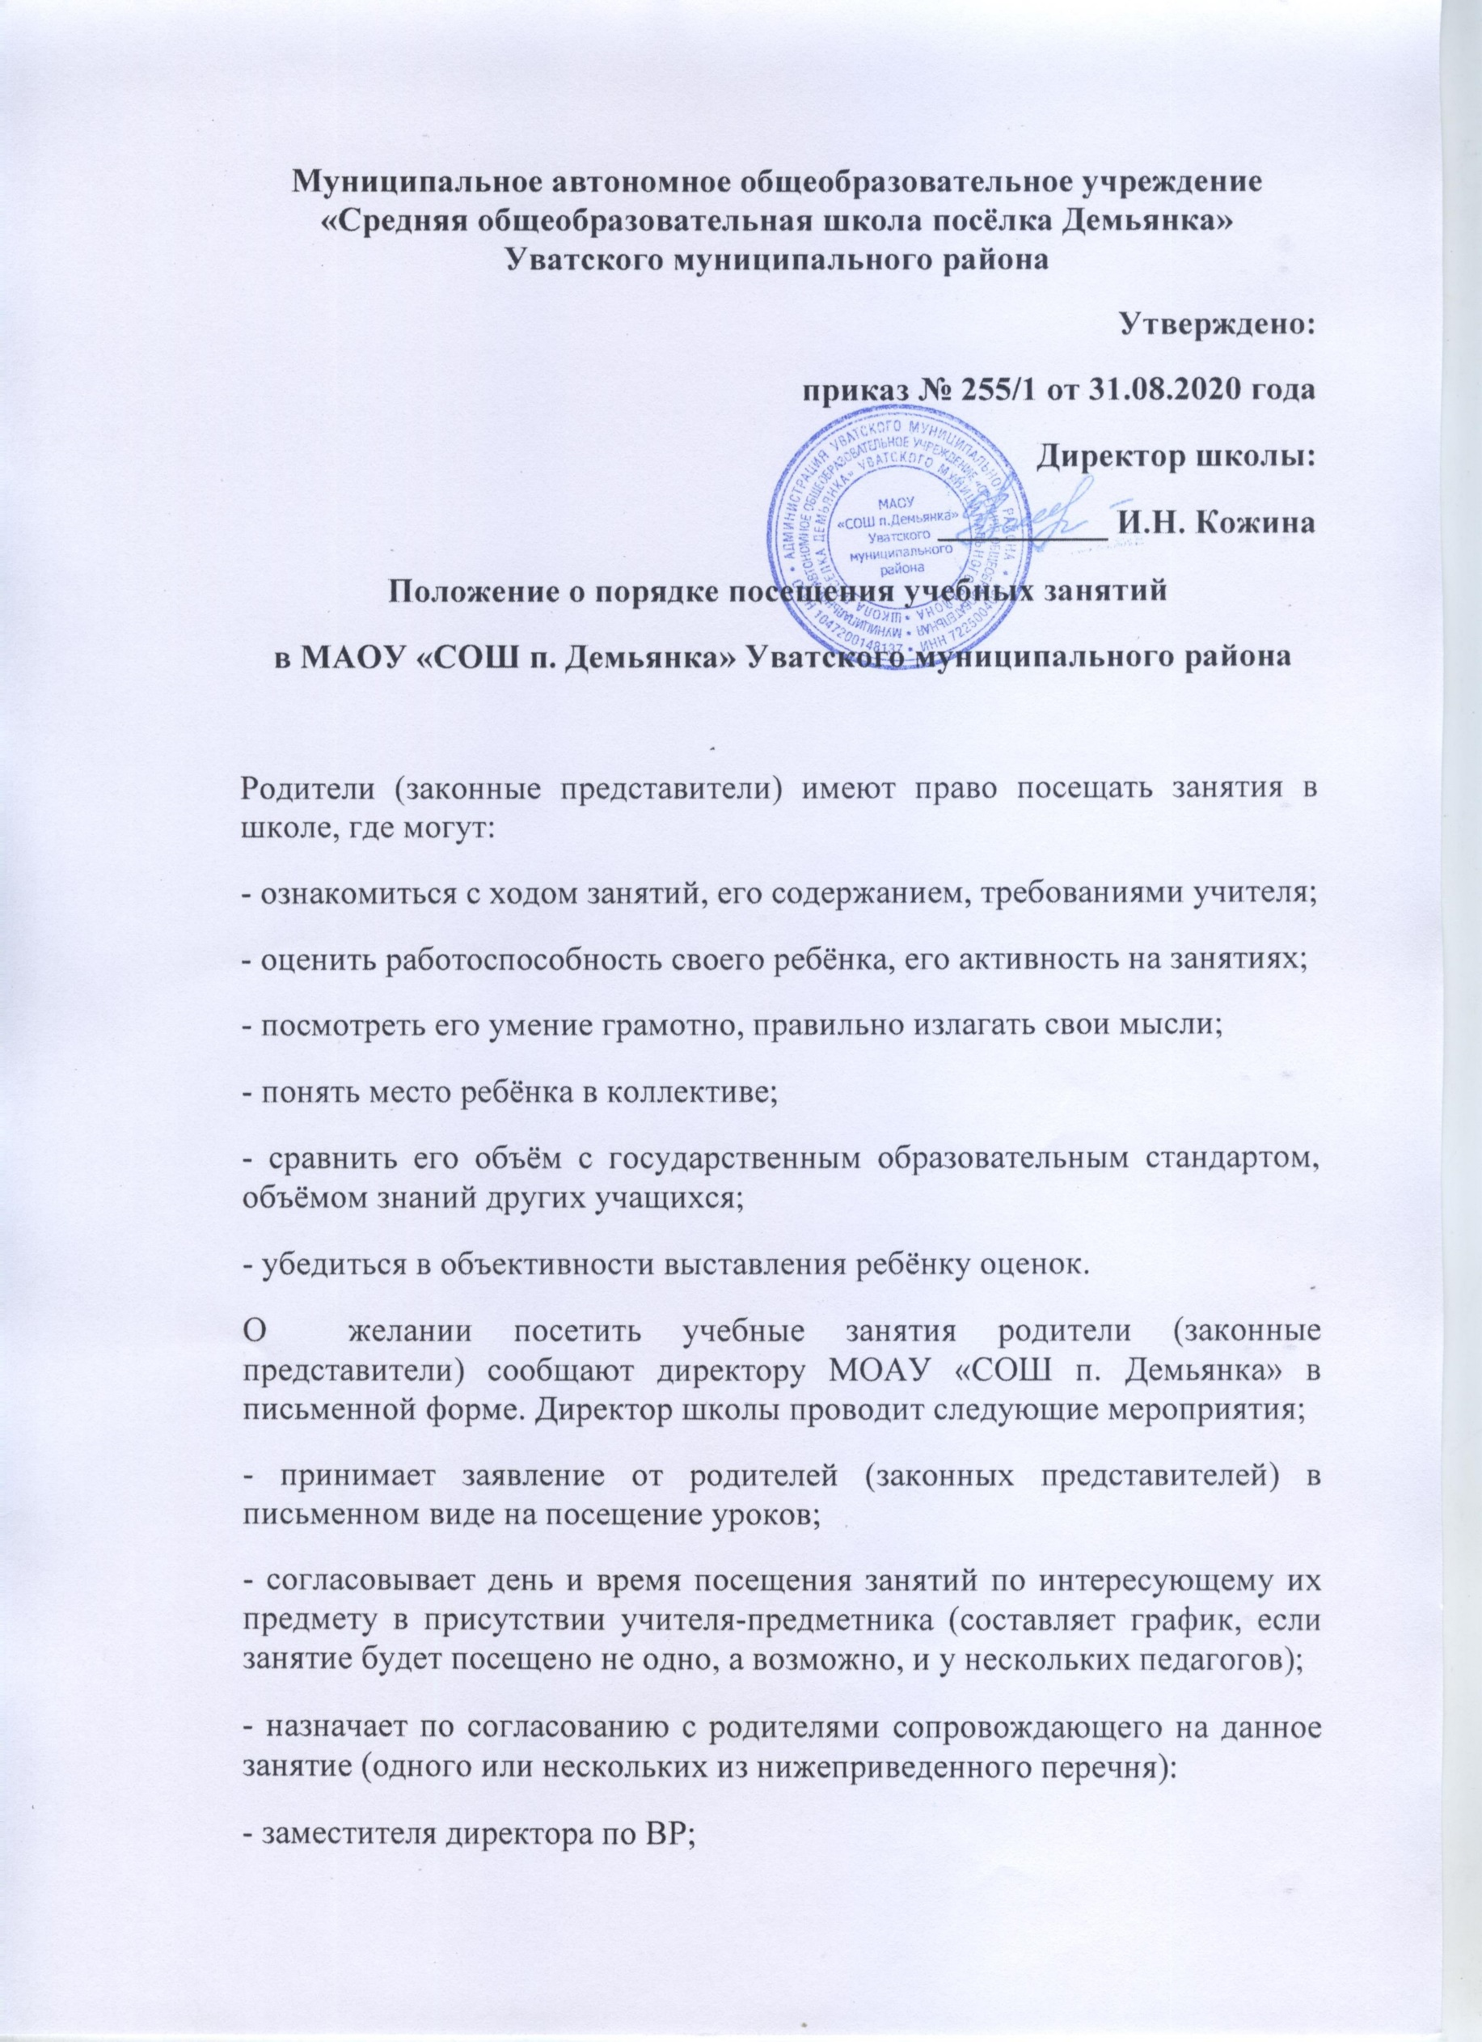
-
-заместителя директора по УВР;
- социального педагога, если посещение занятий связано с вопросами воспитания «трудных» учащихся);
- руководителя методического объединения учителей-предметников;
- опытного учителя-предметника, имеющего высшую квалификационную категорию.
Родители (законные представители) во время посещения занятий обязаны:
- не нарушать порядок;
- не выходить из кабинета до окончания занятий.
Родители (законные представители) имеют право:
- участвовать в анализе урока, высказывать свое мнение;
- получить консультацию по интересующим их вопросам;
- обратиться к директору по дальнейшему решению данного вопроса.
11.4. Посещение занятий учителями МОАУ «СОШ п. Демьянка»
Все педагоги МОАУ «СОШ п. Демьянка» в учебном году могут быть разделены на группы:
- учителя, находящиеся на индивидуальном контроле;
- учителя, находящиеся на административном контроле;
- учителя, работающие на самоконтроле;
- учителя, участвующие во взаимоконтроле;
- учителя, работающие на самоконтроле, дающие открытые уроки.
Учителя, участвующие во взаимоконтроле, посещают учебные занятия по графику, составленному на заседании МО учителей-предметников или заседании методического контроля. Учебные занятия педагога, находящегося на индивидуальном контроле, посещают по графику, составленному совместно с администрацией, для оказания методической, профессиональной помощи.
- руководитель методического объединения учителей-предметников;
- опытные учителя (высшей или первой квалификационной категории),
Цели посещения уроков педагогами:
- развитие профессионального мастерства педагогов, уровня методической работы;
ЕСТЬ ПРОТИВОПОКАЗАНИЯ. ПОСОВЕТУЙТЕСЬ С - повышение уровня освоения учащимися учебных знаний, умений и навыков;
- повышение качества усвоения учащимися государственного образовательного стандарта по предмету;
- выполнение учебных программ по предмету;
- обобщение передового педагогического опыта.
После посещения учебных занятий проводится собеседование, где согласовываются выводы по результатам посещения.
11.5. Оформление документов при посещении уроков
Результаты посещения учебных занятий всеми участниками образовательного процесса обязательно оформляются документально.
При посещении занятий администрацией, родителями (законными представителями) в сопровождении администрации анализ фиксируется в технической карте урока данного учителя-предметника.
При посещении занятий педагогами школы анализ фиксируется:
- в рамках методического объединения учителей-предметников;
- в технологической карте урока данного преподавателя.
В зависимости от значимости для школы результатов посещения уроков пишется справка, которая обсуждается и визируется:
- на заседании методического объединения учителей-предметников;
- на заседании методического совета;
- на совещании при директоре;
- на административном совещании педагогического коллектива;
- на педагогическом совете;
- на родительском собрании.

